### 搭建一个的本地数据接口（json server）

在前端开发过程中避免不了有时需要伪造模拟数据先行开发，启动一个本地数据接口，对于前端开发人员来说至关重要，当然方式有很多种，今天分享json server 搭建一个本地数据接口的实现方式。

**首先附上在线学习网址**：<https://github.com/typicode/json-server>

第一步：全局安装：npm install -g json-server

第二步：创建一个文件夹

1：cd 到创建的文件夹——>npm install

**以下默认为在创建的文件夹目录下（newht）**

2：安装json-server：npm install json-server --save

查看package.json文件里面已经有json-server的版本号。

"dependencies": {

"json-server": "^0.16.1"

}

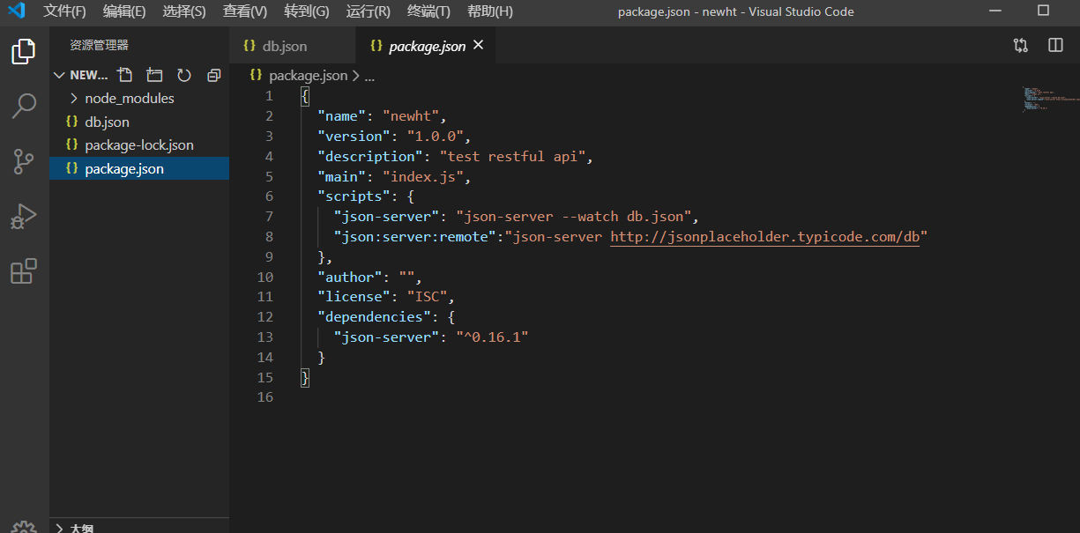

3：调整启动方式：

打开package.json文件

修改scripts中配置如下：

"scripts": {

"json-server": "json-server --watch db.json",

"json:server:remote":"json-server http://jsonplaceholder.typicode.com/db"

},

4：创建一个json文件

注意：创建的json文件名要与上面scripts中修改的--watch 后面的文件名保持一致。

5：在创建的json文件中写入需要的数据。

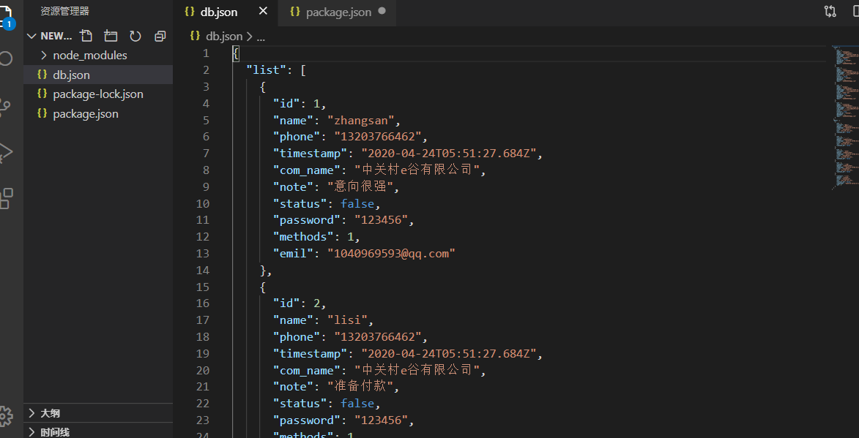

6：启动接口：

在命令行输入：npm run json-server

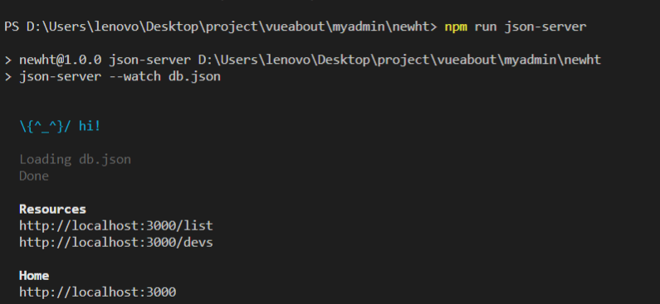

到此数据接口已成功启动，可正常访问相关数据接口。

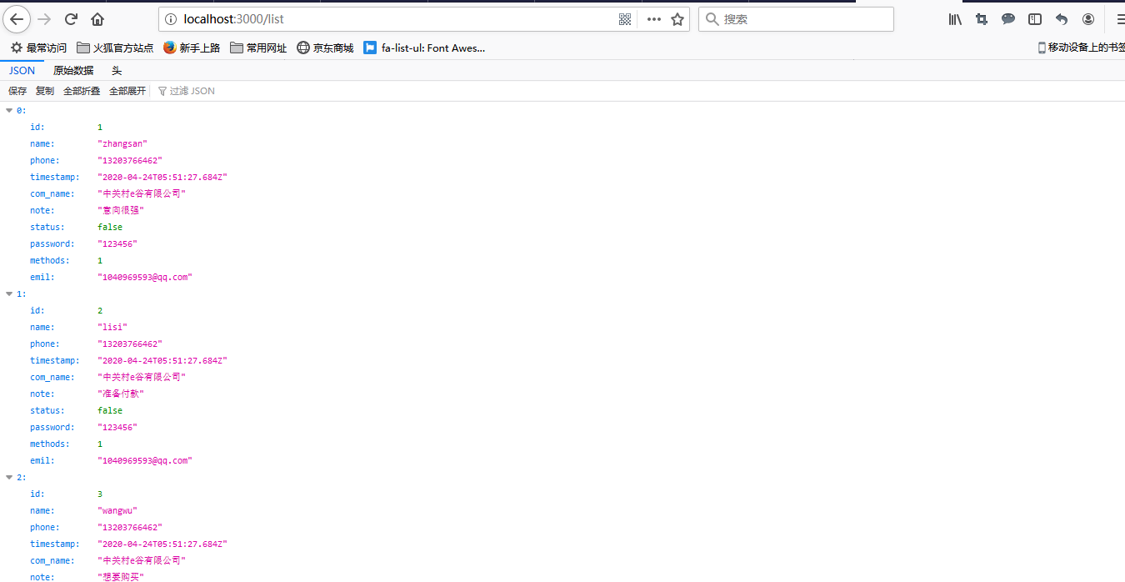

练习（demo）已上传我的GitHub仓库：https://github.com/zsl666666/myadmin